临床医学系党总支意识形态工作特色做法
- 医学生誓言宣誓活动
“医学生誓言”宣誓仪式是行业特色鲜明的对医学生进行专业思想教育的重要形式之一，是我系意识形态工作的重要举措。
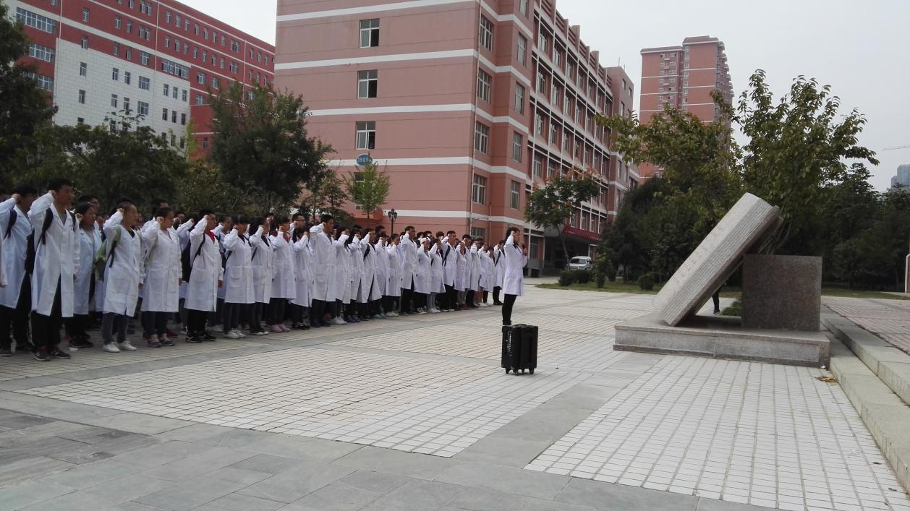
- 在学生中开展《习近平的七年知青岁月》读后感征文活动
《习近平的七年知青岁月》这部书，是当代青年树立正确人生观、励志成才的鲜活教材，是党员干部锤炼党性、提升素质的生动范本，也是国际社会全面深入了解中国共产党领导人的珍贵历史资料。作为青年大学生，学习青年习近平，让学生始终坚守理想信念，坚定自己的人生目标，做红色基因的传承者。
- 辅导员“三深入”制度
临床医学系辅导员实行“三深入”制度。坚持每周至少进入负责班级学生宿舍一次，坚持每周深入课堂听课1次/2周，坚持以习近平新时代社会主义思想体系为引领，通过组织或参加学生活动，了解学生思想动态，教育引导学生爱国、爱党、立志、成才，帮助学生树立正确的世界观、人生观和价值观，积极组织开展具有本系特色的、以提高专业技能为主题的各类活动，培养学生的创新精神、团队意识和集体荣誉感，提高学生综合素质。
- 临床医学系辅导员沙龙
临床医学系辅导员沙龙，目前为止已举办四期，是临床医学系意识形态工作之一。切实加强了我系辅导员队伍建设，不断提高学生工作的能力水平，加强辅导员之间的沟通交流，促使我系辅导员队伍向专业化、专家化发展。

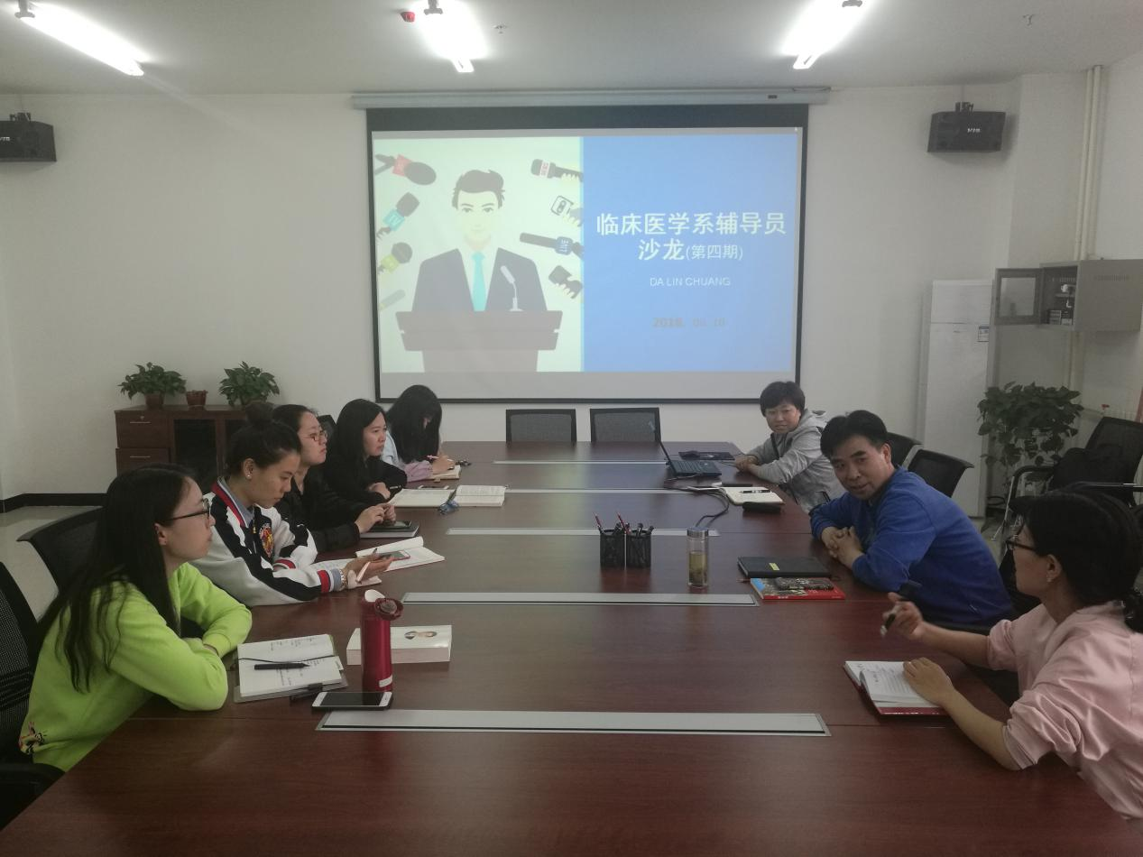

第二临床医学院临床医学系党总支
2018年6月1日

